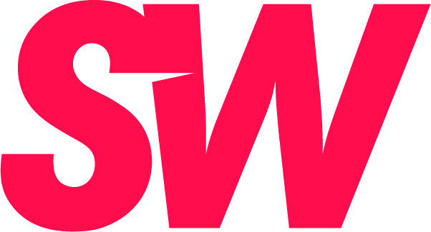

LEADER MONDIAL - CENTRES D’USINAGE MULTIBROCHES

INFORMATION PRESSE

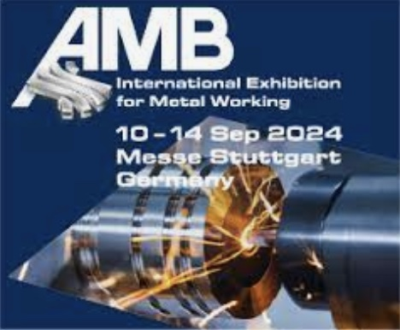

SW France annonce des technologies de pointe et des 1ères mondiales au salon AMB

. Le 1er centre d’usinage au monde pour le Power Skiving multibroche
. La BA space3-22, dédiée aux pièces de dimensions hors normes, présentée pour la première fois

4 septembre 2024, Montluel (01). Le constructeur de machines-outils SW participera au prochain salon AMB de Stuttgart (stand 10B51). Lors de cet événement, les visiteurs pourront découvrir, pour la première fois, la production optimisée de grandes pièces pour l'industrie aéronautique et les giga-castings par la machine BA space3-22 sur le stand SW de 399 m². En outre, le leader mondial des centres d'usinage multibroches présentera le premier centre d'usinage au monde pour le Power Skiving multibroche, le BA W06-21.

Sous la devise « best per part », SW propose des centres d'usinage multibroches qui maximisent la valeur ajoutée des processus de fabrication. « Lors de l'AMB 2024, nous montrerons comment nous utilisons ce principe pour développer une technologie de production orientée vers l'avenir afin de répondre aux demandes individuelles de nos clients », explique André Harter, responsable du marketing et du développement commercial chez SW.

Focus sur les giga-castings et l’aéronautique
SW mettra l'accent sur ses solutions de fabrication intelligente pour la production de pièces de grande taille. Dans les secteurs de l'e-mobilité et de l'aéronautique en particulier, la tendance aux très grands composants, fabriqués à partir d'une coulée unique ou d'un matériau solide se poursuivra en 2024. Cela permet de produire efficacement des pièces tels que les soubassements, les sous-châssis ou les boîtiers de batterie complets destinés aux véhicules électriques. Avec l'introduction de la nouvelle machine multibroche BA space3-22 en début d'année, SW instaure des standards pour la production efficace de pièces complexes et de grande taille.
« Le BA space3-22 allie une précision maximale à des temps d'usinage courts pour les pièces exigeantes, telles que celles impliquées dans le giga-casting de grands composants dans le domaine de l'e-mobilité », explique M. Harter. « Nous avons ainsi fait avancer le changement vers l'e-mobilité et nous nous sommes imposés comme pionniers dans l'usinage de pièces complexes tels que les boîtiers de batterie. »
La BA space3-22 est conçue pour l'usinage précis de grandes pièces en métal léger et offre une flexibilité maximale grâce à deux unités indépendantes dotées de 3 axes dans une conception « box-in-box », avec en option l’usinage 5 axes. Pour les grandes pièces, les deux broches peuvent travailler simultanément sur une pièce et changer d'outil indépendamment. Les moteurs linéaires et les moteurs couple garantissent une dynamique et une précision maximales, ainsi que des temps de cycle rapides. À l'AMB, SW démontrera la polyvalence de la BA space3-22 avec un bas de caisse automobile et des nervures d'aile pour une carrosserie d'avion.
Première mondiale : le Power Skiving multibroche
Avec la BA W06-21, SW présentera une première mondiale sur son stand. SW est le seul constructeur au monde à proposer un centre d'usinage multibroche pour le Power Skiving, maximisant ainsi la productivité dans le taillage des engrenages. Le Power Skiving, un processus de coupe de haute précision pour la production efficace d'engrenages et d'engrenages intérieurs, joue un rôle particulièrement important dans l’e-mobilité pour améliorer la précision des pièces de transmission.

« La BA W06-21, équipée de la technologie du Power Skiving, permet de réduire le temps de production de 50 % par rapport aux procédés conventionnels », explique Patrick Schneider, chef de produit chez SW. « Grâce à l'usinage multibroche, nous obtenons une production maximale avec une flexibilité optimale, ce qui représente une valeur ajoutée évidente pour nos clients. »

Le BA W06-21 atteint des précisions allant jusqu'à la classe de qualité IT5 et permet des opérations d'ébauche et de finition ainsi que l'usinage supplémentaire de pièces en un seul serrage. Les pertes de tolérance dues au re-serrage sont ainsi éliminées. Des vitesses de déplacement dynamiques allant jusqu'à 120 m/min et un axe rotatif à entraînement direct de 1 200 tr/min garantissent également des temps principaux et auxiliaires extrêmement courts. Sur le stand, une simulation de la solution robotique TopRob6 chargeant la BA W06-21 sera également présentée.

Une présence mondiale

Les visiteurs du stand pourront constater par eux-mêmes la polyvalence des solutions SW : des pièces provenant de diverses industries seront exposées afin d'illustrer le large champ d'applications couvert par les machines SW ; des informations sur les processus durables seront affichées. Par exemple, le soudage par friction malaxage, économe en énergie et principalement utilisé dans les industries de l’aéronautique et de l'e-mobilité, peut être utilisé pour produire des joints à haute résistance de métaux légers sans fusion.

Pour ce qui concerne l'industrie 4.0, l'équipe SW présentera ses derniers développements dans les domaines de la connectivité et des services numériques - et se réjouit d'un échange animé sur le thème de l'IA dans la production.

Outre les deux grands centres d'usinage, SW présentera également l'ENSHU GE 480H, un centre d'usinage monobroche de son nouveau partenaire japonais ENSHU. Ce partenariat de service et de vente, en place depuis l'automne 2023, combine l'expertise en ingénierie des deux entreprises.
« La capacité d'agir globalement et en même temps localement et près du client est cruciale aujourd'hui pour réussir sur le marché international », résume André Harter. C'est pourquoi SW a étendu sa présence mondiale, en ouvrant récemment de nouveaux bureaux en Turquie, en Corée du Sud et en Hongrie. « Nous nous réjouissons de rencontrer des clients, des partenaires et des contacts de longue date du monde entier lors du principal salon international de l'usinage des métaux », déclare André Harter à propos de l'AMB. « La diversité des visiteurs du salon reflète également la gamme d'applications pour lesquelles nous développons des solutions personnalisées en collaboration avec nos clients. »

FIN

Visuels (mention obligatoire SW)

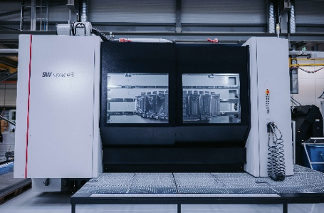 | La BA Space3-22, que SW présentera pour la première fois, est idéale pour l’usinage de grandes pièces telles que les nervures d’ailes d’avion.
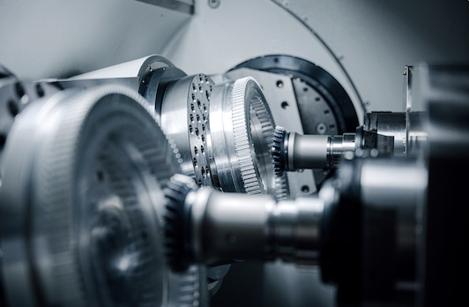 | A l’AMB, SW est le seul constructeur au monde à présenter un centre d’usinage multibroche pour le Power Skiving, capable de réduire les temps de production de jusqu’à 50%.
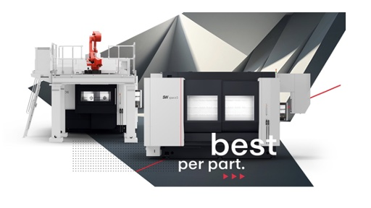 | Les “Smart Manufacturing Solutions” de SW offrent une productivité, une flexibilité, une modularité et une connectivité accrues.

A propos de SW et SW France :
L’entreprise allemande SW GmbH (Schwäbische Werkzeugmaschinen = machines-outils de la Forêt Noire), créée en 1995, dont le siège est situé près de Stuttgart, est un constructeur de machines-outils, leader mondial dans le domaine des centres d’usinage multibroches, pour l’usinage de tous types de matériaux. SW adapte ses machines ou « Smart Manufacturing Solutions » et développe des solutions clés en main. L’offre s’étend du centre d’usinage CN, avec automatisation de chargement modulaire, aux solutions complètes avec, par exemple, conception des systèmes de serrage de pièces et études de temps d’usinage avec sélection des outils.
Les solutions de fabrication sont utilisées dans l’industrie automobile, l’électromobilité, les machines agricoles et de construction, le médical et l’aéronautique.
SW emploie 1400 personnes dans le monde et réalise un chiffre d’affaires de 465 millions d’euros (2022). En plus de l’unité de production historique, basée à Schramberg-Waldmössingen, SW dispose d’une entité spécialisée SW Automatisation à Tettnang (Allemagne), de sites de production aux Etats-Unis et en Chine destinés à servir ces marchés et de filiales en France, Italie, Pologne, Hongrie et Mexique.
SW France, fondée en 2019 (01 Montluel), couvre le territoire français ainsi que les pays voisins francophones. Son effectif est de 13 personnes dont 7 dédiées au SAV afin d’apporter un service d’une grande réactivité à ses clients, qu’il s’agisse de la fourniture de pièces détachées ou de prestations hommes telles que les remises en état, la maintenance préventive et le rétrofit.
Pour en savoir plus :
Le groupe : www.sw-machines.com
SW France : www.sw-machines.com/fr

Contact Presse :
Véronique Albet
Agence Comcordance
Tel 03 85 21 33 96 – Mob 06 48 71 35 46
www.comcordance.fr

